Тема урока: Решение учебно-тренировочных задач ЕГЭ по теме: «Уравнение касательной к графику функции».
Цели урока:
Образовательная: приобщение учащихся к самостоятельной практической, творческой деятельности, расширение математического кругозора, подготовка к ЕГЭ.
Воспитательная: воспитание самостоятельности, развитие культуры коллективного общения, способности отстаивать свое мнение, слушать одноклассников, признавать свои ошибки.
Развивающая: формирование навыков частично-поисковой (исследовательской) деятельности, умения анализировать нестандартные ситуации, развитие внимания, памяти, речи, логического мышления при решении задач, умение анализировать.
Вид учебного занятия: практическое занятие.
Тип урока: урок формирования умения и навыков.
Методы обучения: репродуктивный (работа по инструкции), активные (решение задач), частично-поисковые, информационно-развивающие.
Средства обучения:компьютер, мультимедийный проектор, демонстрационный экран, комплекты заданий, презентация.
Ход урока.

- Организационный момент
Проверяется подготовленность классного помещения и готовность учащихся к уроку.
Объявление темы урока, постановка цели и задач.
На экране появляется слайд: Решение учебно-тренировочных задач ЕГЭ по теме: «Уравнение касательной к графику функции».
Сегодня мы проводим урок: Решение учебно-тренировочных задач ЕГЭ по теме: «Уравнение касательной к графику функции».
В ходе урока нам предстоит выяснить:
- Насколько хорошо вы научились дифференцировать функции
- Вычислять значение производной в точке
- Разминка. Модель СТЁ ЗЕ КЛАСС(Stir The Class) Ребята подумайте и запишите формулы и правила вычисления производных в течение 2-х минут и прочертите линию после своего последнего ответа. По истечении 2-х минут встаньте, поднимите руку и найдите пару. Теперь прочитывайте ответы друг друга, ставьте галочку, если этот ответ есть, и записывайте новые формулы после линии. Стол №1, партнер №4 зачитывает ответы для всех.
На экране появляется слайд «Таблица производных и правила вычисления производных».
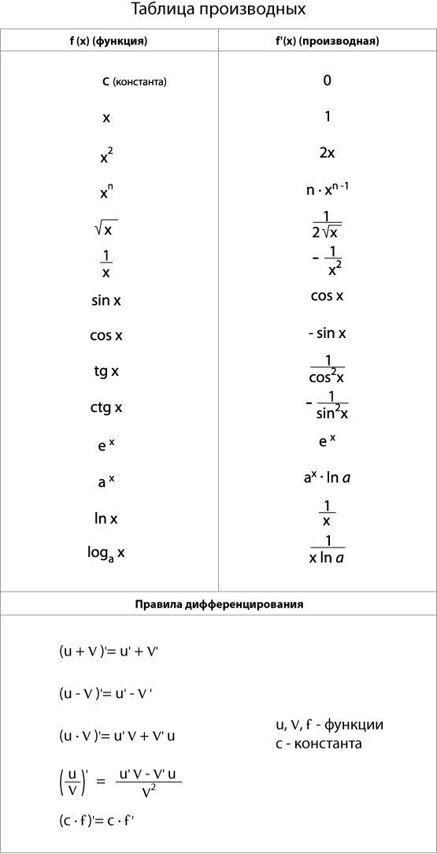
3.Разминка – письменные упражнения. Модель «КУИЗ-КУИЗ-ТРЭЙД»(Quiz-Quiz-Trade)
Учащиеся применяют теорию на практике. На середине стола лежат карточки с заданиями. Каждому ученику надо взять по одной карточке. Подумайте, как решить, в течение 1 минуты. Встаньте поднимите руку и найдите себе пару. Ученик «А» задает вопрос, ученик «Б» отвечает. Ученик «А» хвалит при правильном ответе или обучает, если ответ неправильный. Ученик «Б» задает вопрос и хвалит ученика «А» при правильном ответе или обучает, если ответ неправильный. Партнеры обмениваются карточками и дальше повторяют эти же шаги. (Учащиеся комментируют, что применяли при вычислениях. Учитель обращает внимание на речь учащихся).
Задание
Найдите производные функции:
$$\begin{aligned}1)g\left(x\right)=x^{2}−3x+4 \\ 2)f\left(x\right)=3x^{4}−7x^{3}+2x^{2}+π \\ 3)h\left(x\right)={\left(2x+1\right)}^{2} \\ 4)g\left(x\right)={\left(1−x\right)}^{3} \\ 5)f\left(x\right)=\sqrt{x^{2}−3} \\ 6)y=\text{sin}2x \\ 7)f\left(x\right)=\text{tg}3x \\ 8)f\left(x\right)={\text{sin}}^{2}x \\ 9)g\left(x\right)={\text{cos}}^{2}x+{\text{sin}}^{2}x\end{aligned}$$
4.Звучит музыка ученики молча смешиваются, двигаясь по кабинету.
-Встаньте, задвиньте стульчики. Когда музыка остановится, вы должны образовать пару с ближайшими к вам учениками. И «дать пять»(взяться в воздухе за руки), затем я задаю вопрос и даю 3-5 секунд на размышление.
1 вопрос. Что называется производной функции f(x) в точке ${}_{х_{0}}$ ? (Начинает тот, у кого волосы по -длиннее).(Ученики делятся со своими партнерами по 30 секунд. ТАЙМД ПЭА ШЭА)
-Поблагодарите своего партнера.
(Музыка останавливается, ученики находят другую пару.)
2 вопрос. В чем состоит геометрический смысл производной?(отвечает тот, кто ростом выше.)
(Музыка останавливается, ученики находят другую пару.)
3 вопрос. Какую прямую называют касательной к графику функции в данной точке? (отвечает тот, у кого нога больше)
-Поблагодарите своего партнера.
-Спасибо, ребята, молодцы! А теперь пройдите на свои места.
5. Основная часть. Работа немного усложняется. Учащимся предлагается задание: найдите значение производной функции в данной точке.
Посмотрите на экран и скажите, какие теоретические сведения мы должны знать, чтобы решить эту задачу? Модель ФИНК-РАЙТ-РАУНД РОБИН (подумайте, запишите, обсудите в команде) Подумайте и запишите на своих листочках. По истечении 2-х минут, все четыре ученика в команде, по очереди зачитывают ответ по своему листочку по одному разу. Далее решаем задачу 1.1 и 1.2 из слайда , используя модель СИНГЛ РАУНД РОБИН(Прочитать условие задачи, подумать в течение 1 минуты. Четыре ученика в команде по очереди отвечают по одному разу). Далее решаем из сборника И.В. Ященко задание В8, вариант 1-6.
6. Итог урока
Д/з : В8, вариант 8-9

Найдите производные функции:
$$\begin{aligned}1)g\left(x\right)=x^{2}−3x+4 \\ 2)f\left(x\right)=3x^{4}−7x^{3}+2x^{2}+π \\ 3)h\left(x\right)={\left(2x+1\right)}^{2} \\ 4)g\left(x\right)={\left(1−x\right)}^{3} \\ 5)f\left(x\right)=\sqrt{x^{2}−3} \\ 6)y=\text{sin}2x \\ 7)f\left(x\right)=\text{tg}3x \\ 8)f\left(x\right)={\text{sin}}^{2}x \\ 9)g\left(x\right)={\text{cos}}^{2}x+{\text{sin}}^{2}x\end{aligned}$$

